400 m ringteatejooksu takistused

Kõrgushüppe statiiv

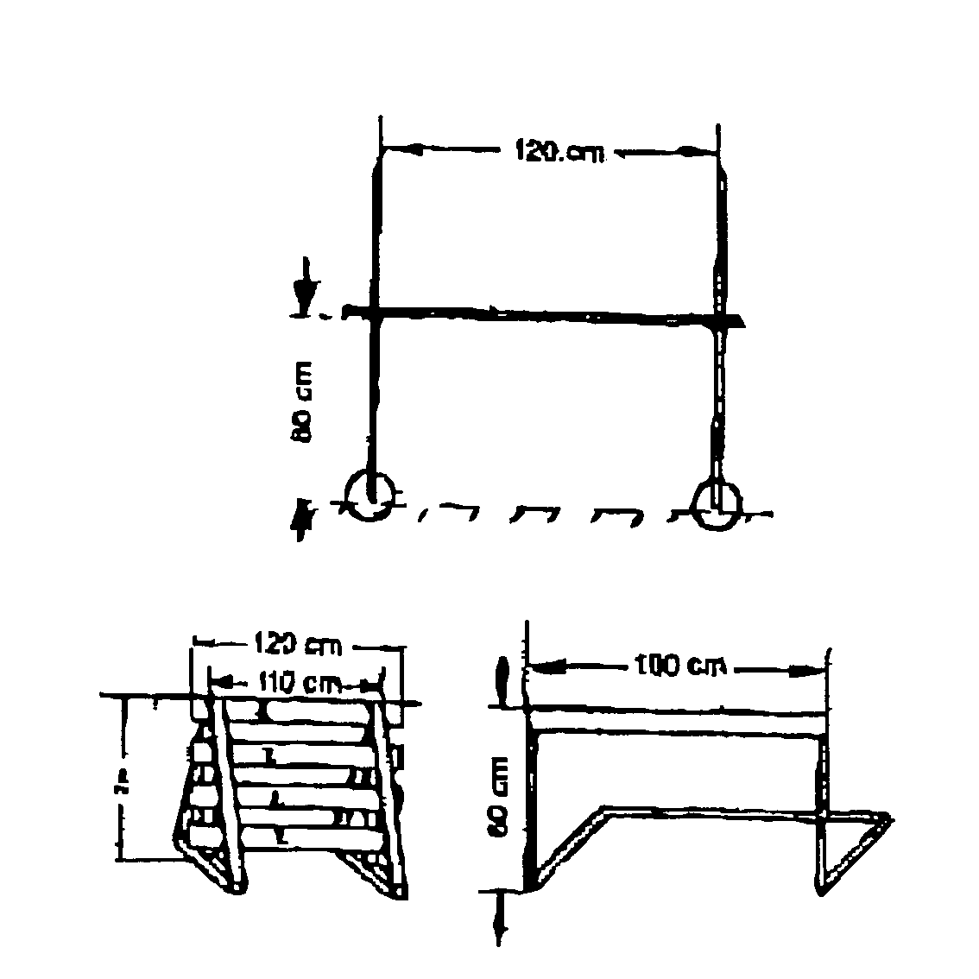
Ronimissein Tõkkejooks

